FONCTIONS DE REFERENCE

I. Rappels de la classe de seconde

1) Sens de variation d'une fonction

Définitions : Soit f une fonction définie sur un intervalle I.
- Dire que f est croissante sur I signifie que pour tous réels a et b de I :
si a < b alors .
- Dire que f est décroissante sur I signifie que pour tous réels a et b de I :
si a < b alors .

Remarques :

- On dit qu’une fonction croissante conserve l’ordre.
- On dit qu’une fonction décroissante renverse l’ordre.

2) Fonction carré

Définition : La fonction carré est la fonction f définie sur par .

Propriété : La fonction carré est strictement décroissante sur l’intervalle et strictement croissante sur l’intervalle .

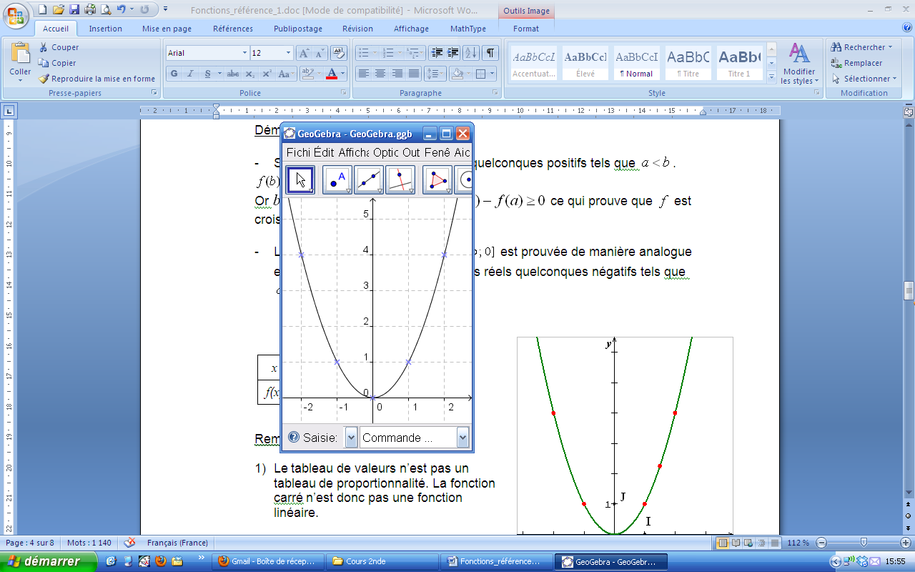
Remarques :
- La courbe de la fonction carré est appelée une parabole de sommet O.
- Dans un repère orthogonal, la courbe de la fonction carré est symétrique par rapport à l’axe des ordonnées.

3) Fonction inverse

Définition : La fonction inverse est la fonction f définie sur \ par .

Propriété : La fonction inverse est strictement décroissante sur l’intervalle et strictement décroissante sur l’intervalle .
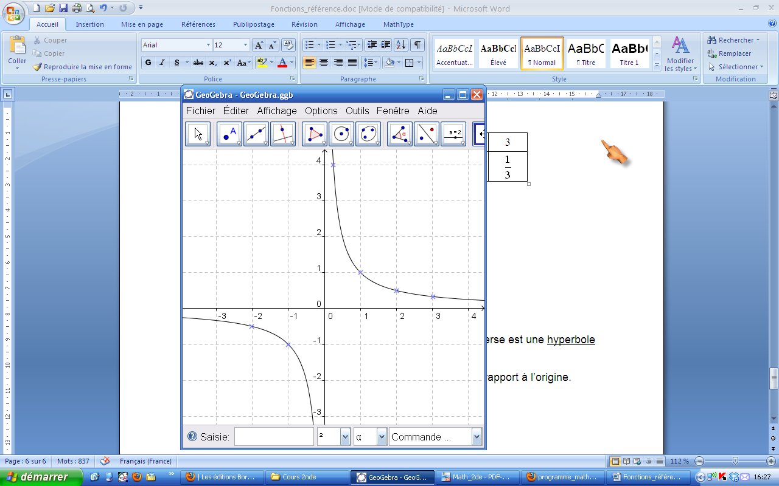

Remarques :
- La courbe de la fonction inverse est appelée une hyperbole de centre O.
- Dans un repère orthogonal, la courbe de la fonction inverse est symétrique par rapport au centre du repère.

II. Etude de la fonction racine carrée

Vidéo https://youtu.be/qJ-Iiz8TvZ4

Définition : La fonction racine carrée est la fonction f définie sur par .

Propriété : La fonction racine carrée est strictement croissante sur l’intervalle .

Démonstration :
Soit a et b deux nombres réels positifs tels que a < b.
Donc .

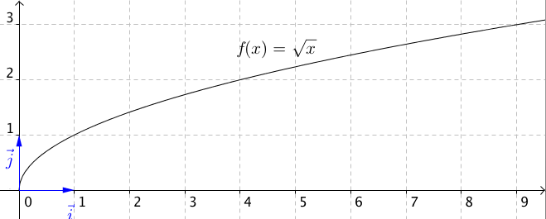

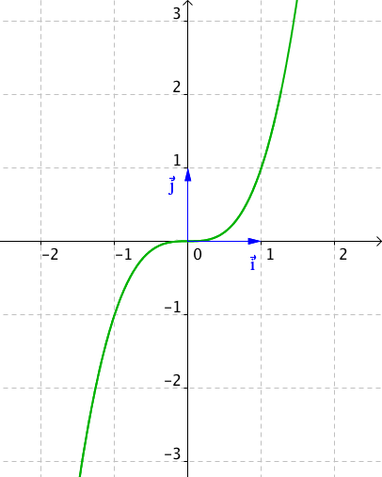

III. Etude de la fonction cube

Vidéo https://youtu.be/PRSDu_PgCZA

Définition : La fonction cube est la fonction f définie sur par .

Propriété : La fonction cube est strictement croissante sur .

- admis -

Remarque : Dans un repère orthogonal, la courbe de la fonction cube est symétrique par rapport au centre du repère.


Hors du cadre de la classe, aucune reproduction, même partielle, autres que celles prévues à l'article L 122-5 du code de la propriété intellectuelle, ne peut être faite de ce site sans l'autorisation expresse de l'auteur.
www.maths-et-tiques.fr/index.php/mentions-legales

